Volt

Projektmunka, 2023/24-es tanév , 14/szft

Czető Ákos, Papp Kitti, Tóth Bendegúz

Mi hárman egy olyan felületet gondolkodtunk létrehozni amin gyorsan és persze biztonságosan lehet kisebb fejlesztők játékait letölteni, és játszani velük. Így segítve a kevésbé ismertebb fejlesztők előrehaladását.

Mi is a Volt? Mi ezeket szedtük össze amikor megalkodtuk a feltételeit annak, milyen munkát szeretnénk is alkotni:

egy online közösségi felület

játékok fel- és letöltése

kezdő fejlesztőknek hely

komoly növekedési lehetőségek

jó projektmunka

A weboldal kezdete

A weboldal készítését Október 10.-én kezdtük. Felosztottuk mindenki között hogy ki mit csinál. Papp Kitti felelt mindennek a front-endjéért. Tóth Bendegúz felelt a jól megfogalmazott és összetett irományokért, és Czető Ákos felelt a Játékok és a Weboldal(ak) back-endjéért.

A weboldal kezdésénél sokat gondolkodtunk hogy mi és hogyan történjen rajta, ami piacképessé teszi ezt az oldalt. Elsőnek egy repülőjegy foglalással foglalkozó oldalon gondolkoztunk majd azt felváltotta ez az oldal.

Sok nehézségen mentünk át, mint például a játék megvalósításán keresztül egy épkézláb oldal felállításáig. De közös erővel sikerült eljutni oda ahol most tartunk.

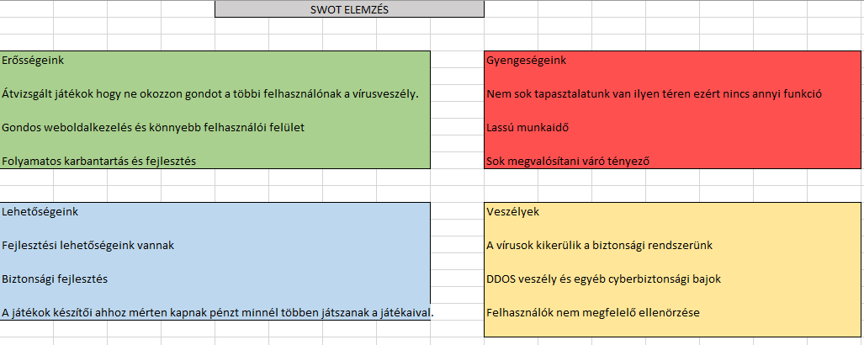

Fentebb található a SWOT-elemzésünk, amivel felmértük a weboldal lehetcséges veszélyeit, előnyeit, hátrányait és lehetőségeit.

Az Oldal haladása

Az oldalon már meg lehet tekinteni a játékokat és a játszani is lehet velük, csak persze le kell tölteni. Ezek csak teszt játékok, hogy az ügyfelek és a kedves hallgatók tisztában legyenek az oldal működésével.

Tetris

Ez idáig az egyik játékunk amit teszteléshez lehet használni, persze magyar lesz a végső verzióban. Látható jobb oldalt a következő forma ami jönni fog, a pontszám felül amit majd az eredménytáblán lehet látni.

És persze ha vesztett a felhasználó, akkor megjelenik egy Game Over felírat és kiírja a maximális pontszámot amit elért a játékos. Majd ha újra szeretné kezdeni a játékot akkor ott azt is megteheti.

Sudoku